پروژه درس هوش مصنوعی

Hexy

**مقدمه**

این گزارش، تحلیل و بررسی کد پایتونی پیاده‌سازی بازی هگز را ارائه می‌دهد. بازی هگز یک بازی استراتژیک دو نفره است که بر روی یک شبکه شش‌ضلعی انجام می‌شود. هدف هر بازیکن این است که با قرار دادن مهره‌های خود، یک مسیر پیوسته از یک لبه به لبه مقابل ایجاد کند.

**هدف کد**

این کد یک نسخه ساده از بازی تخته‌ای Hex را پیاده‌سازی می‌کند. بازی Hex یک بازی دو نفره است که در آن بازیکنان تلاش می‌کنند با قرار دادن مهره‌ها در خانه‌های خالی تخته، مسیری بین دو سمت مقابل ایجاد کنند. این برنامه قابلیت بازی بین کاربر و کامپیوتر را فراهم می‌کند و از الگوریتم Minimax برای تصمیم‌گیری هوشمندانه کامپیوتر استفاده می‌کند.

**شرح خطوط کد**

**۱. کتابخانه‌ها و تعریف کلاس**

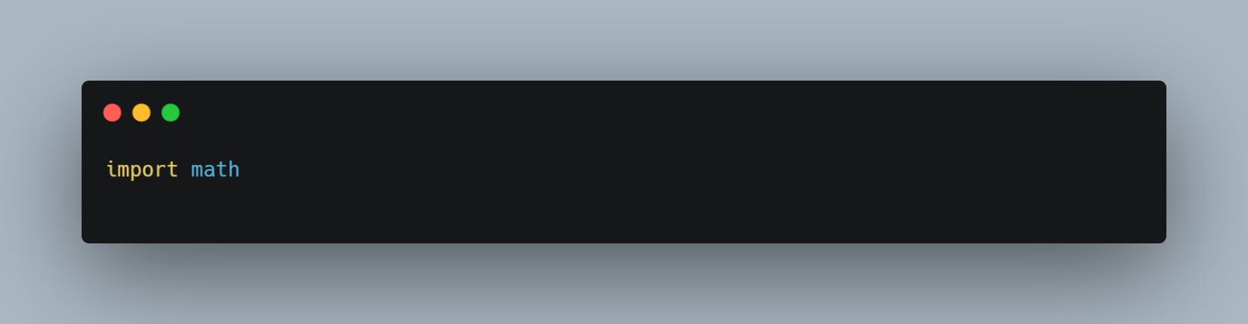

کتابخانه math برای استفاده از مقادیر مانند math.inf به‌منظور نشان دادن مثبت یا منفی بی‌نهایت در الگوریتم Minimax استفاده می‌شود.

کلاس HexGame تعریف می‌شود.

**متغیرها:**

* size: اندازه تخته بازی (به‌صورت پیش‌فرض ۱۱x۱۱ است).
* board: تخته بازی به‌صورت یک لیست دوبعدی که خانه‌های آن با "." (خالی) مقداردهی اولیه شده‌اند.
* current_player: بازیکنی که نوبت او است (شروع با "X")

**۲. نمایش تخته بازی**

این متد تخته بازی را نمایش می‌دهد.

**جزئیات:**

* هر ردیف تخته با مقداری فاصله مناسب (برای نمایش مورب تخته شش‌ضلعی) چاپ می‌شود.
* فاصله‌ها با " " * i ایجاد می‌شوند.

۳. بررسی حرکت معتبر

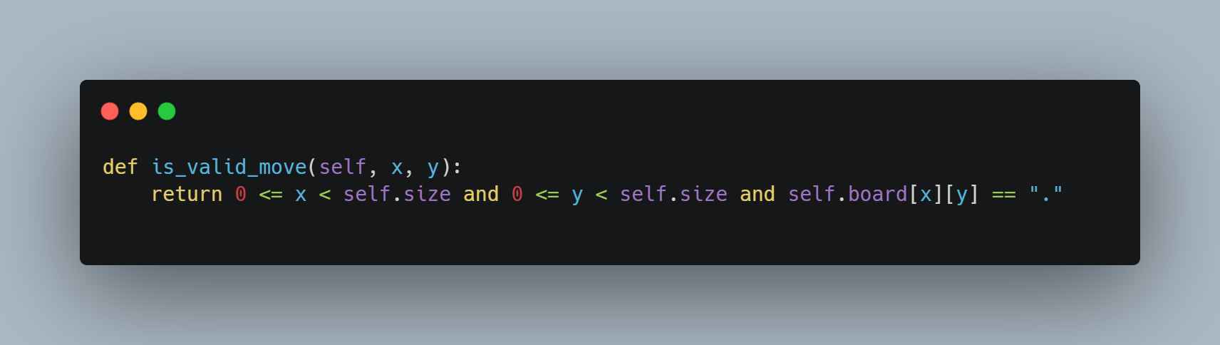

* بررسی می‌کند که آیا حرکت پیشنهادی بازیکن معتبر است یا خیر.
* **جزئیات:**
  + حرکت باید در محدوده تخته باشد (0 <= x, y < size) و خانه انتخابی باید خالی (".") باشد.

۴. انجام حرکت

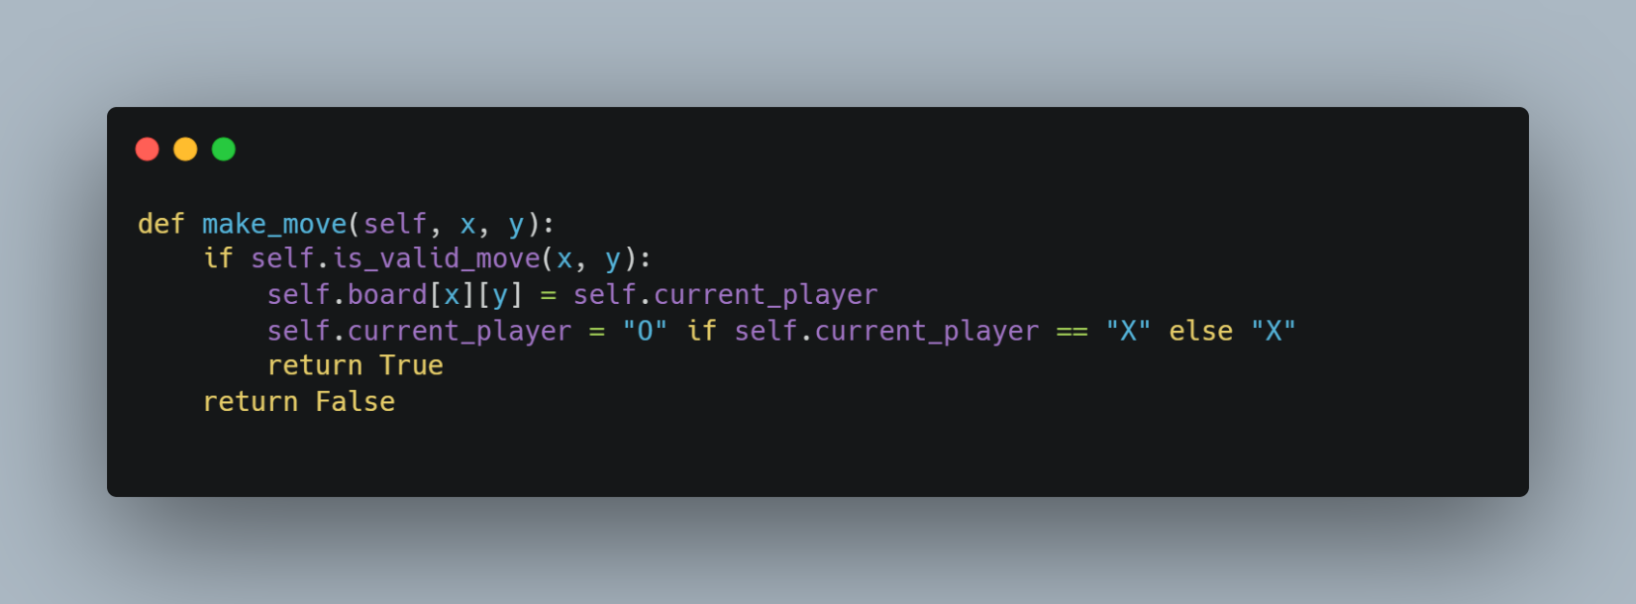

حرکت بازیکن را روی تخته اعمال می‌کند.

**جزئیات:**

* اگر حرکت معتبر باشد، خانه تخته به نشان بازیکن فعلی تغییر می‌کند.
* نوبت بازیکن به بازیکن بعدی تغییر می‌کند ("X" به "O" و بالعکس).

۵. بررسی برنده

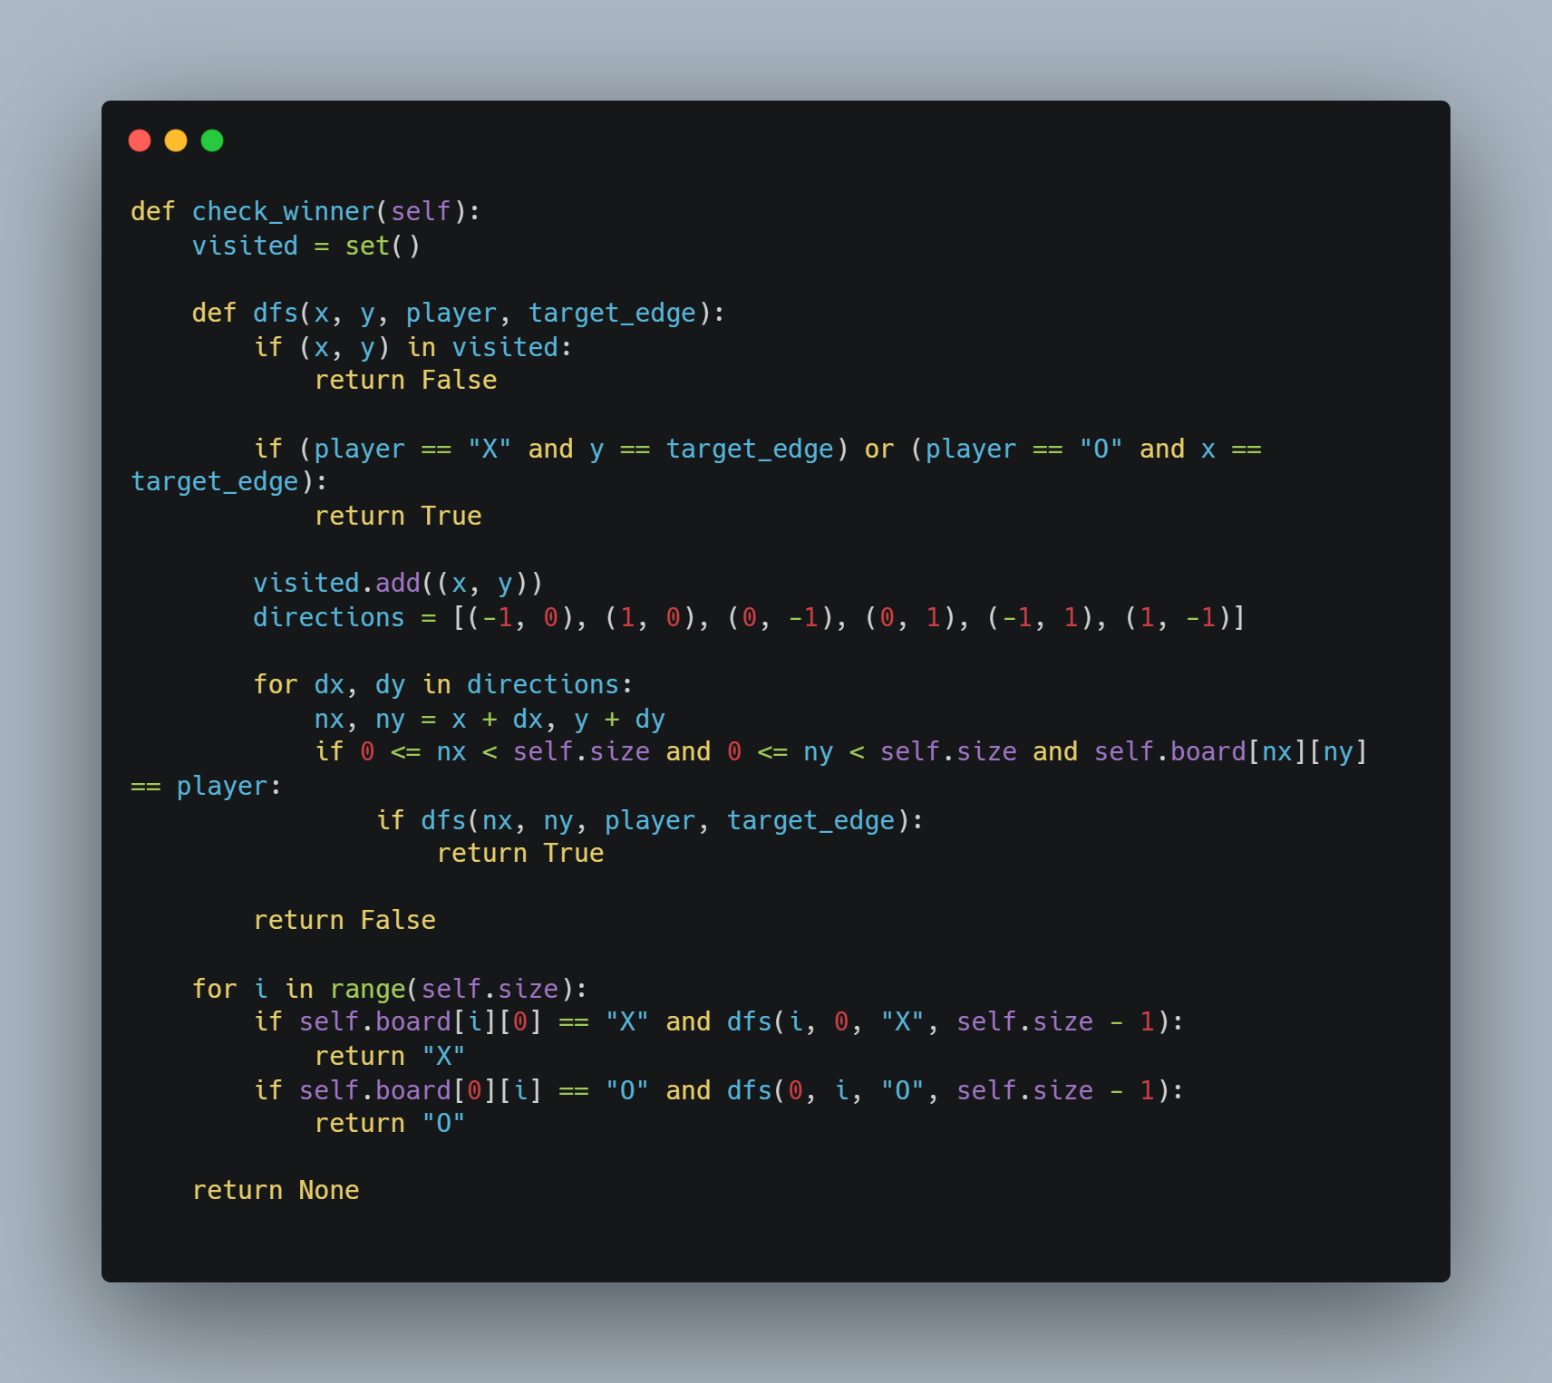

بررسی می‌کند آیا یکی از بازیکنان برنده شده است یا خیر.

* **جزئیات:**
  + از الگوریتم جستجوی عمق اول (DFS) برای یافتن مسیر متصل از لبه شروع تا لبه هدف استفاده می‌شود.
  + بازیکن "X" باید از چپ به راست و بازیکن "O" باید از بالا به پایین مسیر متصل ایجاد کند.
  + متغیر visited از بازدید دوباره خانه‌ها جلوگیری می‌کند.

۶. ارزیابی وضعیت تخته

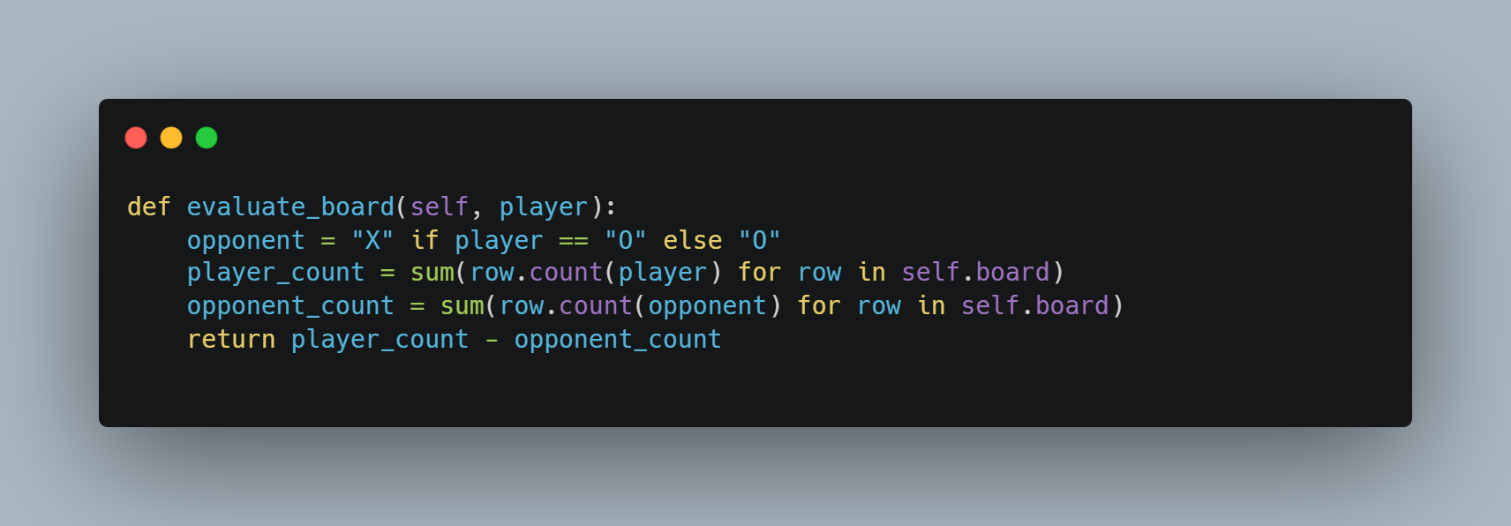

**هدف:** وضعیت تخته را از نظر تعداد مهره‌های بازیکن و حریف ارزیابی می‌کند.

**جزئیات:**

* تعداد مهره‌های بازیکن و حریف شمرده شده و اختلاف آن‌ها بازگردانده می‌شود.

۷. الگوریتم Minimax

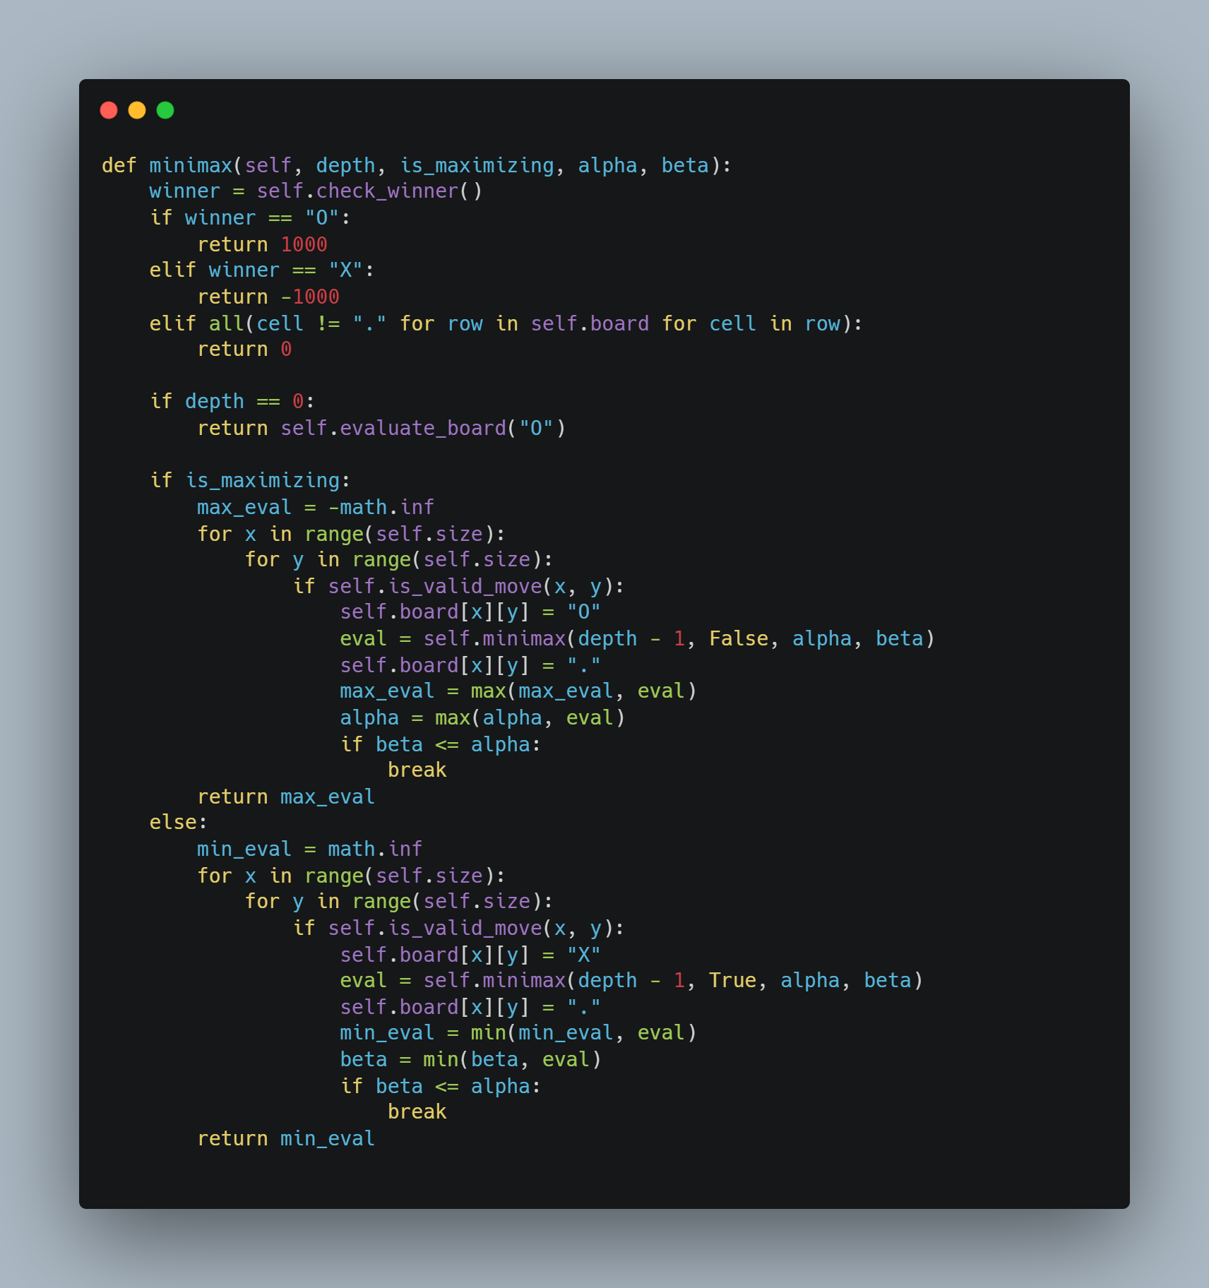

حرکت بهینه برای کامپیوتر را با استفاده از Minimax به همراه برش آلفا-بتا پیدا می‌کند.

* **جزئیات:**
  + نودهای برنده/بازنده با مقادیر ثابت (1000 یا -1000) ارزیابی می‌شوند.
  + در سطوح پایین‌تر، ارزش تخته با evaluate_board محاسبه می‌شود.
  + is_maximizing: اگر کامپیوتر در حال حرکت باشد، تلاش می‌کند حداکثر امتیاز را به دست آورد.

۸. پیدا کردن بهترین حرکت

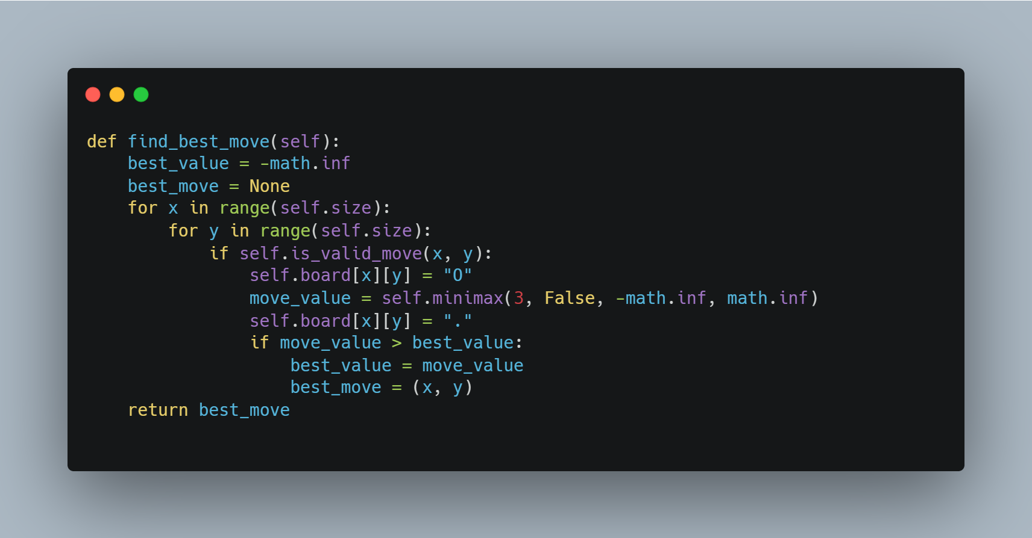

بهترین حرکت ممکن را برای کامپیوتر پیدا می‌کند.

* **جزئیات:**
  + تمامی حرکات ممکن بررسی شده و بهترین حرکت انتخاب می‌شود.

۹. حلقه اصلی بازی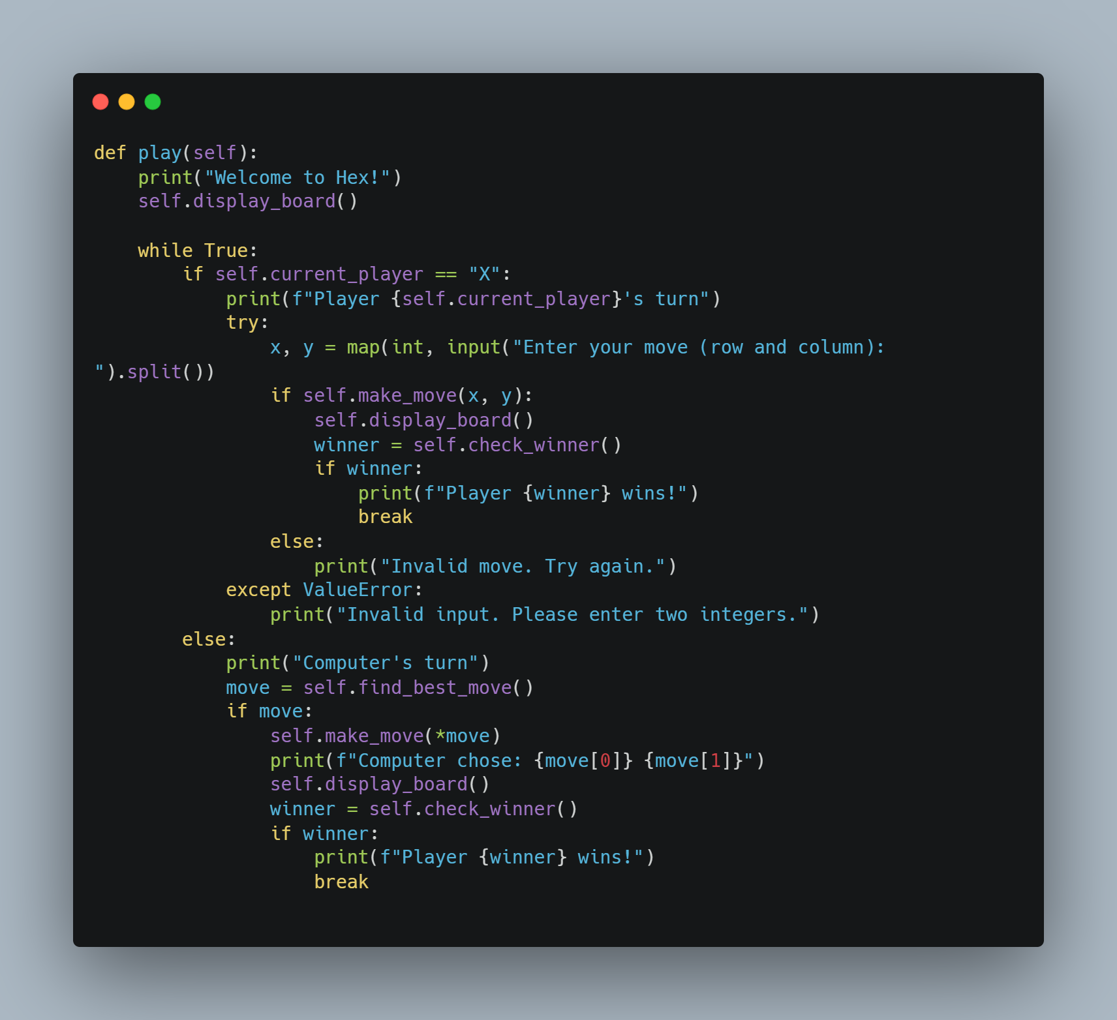

حلقه اصلی بازی که تعامل بازیکن و کامپیوتر را مدیریت می‌کند.

**جزئیات:**

* بازیکن با وارد کردن مختصات حرکت می‌کند.
* کامپیوتر از find_best_move برای تصمیم‌گیری استفاده می‌کند.

کد ها در گیت هاب به لینک زیر موجود هستند

https://github.com/vahidseyyedi/Hex-Game

سید وحید سیدی پاییز 1403 درس هوش مصنوعی استاد آقایی